Pulverfund

Maßnahmen
Auf die Grafik klicken, um sie als PDF-Datei in hoher Auflösung zu öffnen.
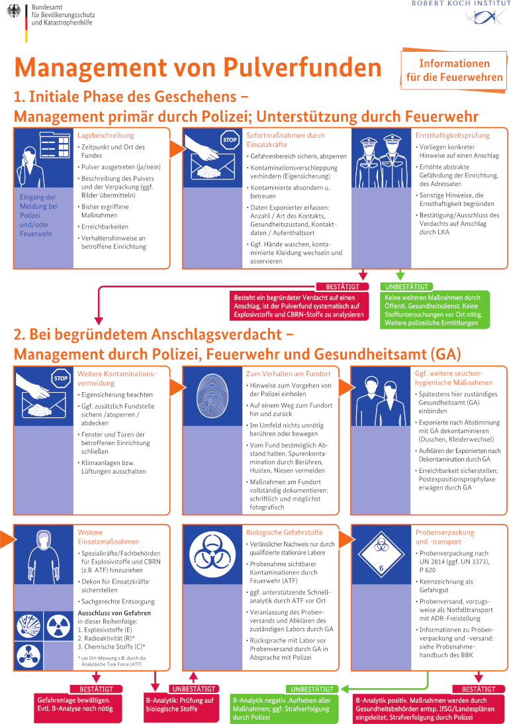Pulverfund

Quellenangabe
- Gemeinsame Infografik des BBK, BKA und RKI mit Hinweisen zum Ablauf und zu den Maßnahmen im Falle eines Pulverfundes für Einsatzkräfte der Feuerwehren

Stichwörter
Pulverbrief
Tracedump:
newBaseSize: 16pt
newBaseSizeInPt: 16

